МІНІСТЕРСТВО ОСВІТИ І НАУКИ УКРАЇНИ

НАЦІОНАЛЬНИЙ ТЕХНІЧНИЙ УНІВЕРСИТЕТ УКРАЇНИ

„КИЇВСЬКИЙ ПОЛІТЕХНІЧНИЙ ІНСТИТУТ

ІМЕНІ ІГОРЯ СІКОРСЬКОГО”

Програмування - 2

Об’єктно-орієнтовне програмування

Методичні вказівки

до виконання лабораторних робіт для студентів спеціальності „Автоматизація та комп’ютерно-інтегровані технології”

Київ 2018
Комп’ютерні технології та програмування – 2. Програмування на мові JAVA: Метод. вказівки до викон. лабор. робіт для студ. напр. „Автоматизація та комп’ютерно-інтегровані технології” // Уклад.: Д.О. Ковалюк – К.: НТУУ «КПІ», 2018. – 24с.

Гриф надано Вченою радою ІХФ
(Протокол №___ від _______ 2018 р.)

Навчальне видання
Комп’ютерні технології та програмування - 2
ПРОГРАМУВАННЯ НА МОВІ JAVA

Методичні вказівки до виконання лабораторних робіт для студентів напряму підготовки „Автоматизація та комп'ютерно-інтегровані технології”

Укладачі: Ковалюк Дмитро Олександрович, доц.

Відповідальний
редактор А.І. Жученко, докт. техн. наук, проф.

Авторська редакція

ЗМІСТ
Вступ……………………………………………………………………... | 4
Лабораторна робота 1  Налаштування середовища JAVA…………………………………….. | 5
Лабораторна робота 2  Типи даних, операції, конструкції …………………………………….. | 12
Лабораторна робота 3  Основи роботи з об’єктами……………………………………………. | 15
Лабораторна Робота 4  Реалізація принципів ООП……………………………………………... | 16
Лабораторна робота 5  Робота з масивами об’єктів……………………………………………. | 17
Лабораторна робота 6  Вкладені класи………………………………………………………….. | 20
Лабораторна робота 7  Поліморфізм……………………………………………………………... | 21
Лабораторна робота 8  Exeptions……………………………………………………………......... | 22
Лабораторна робота 9  Інтерфейси….………………………………………………………......... | 23
Лабораторна робота 10  Колекції.……………………………………………………………......... | 24
ВСТУП
Автоматизація виробничих процесів є важливою задачею, що дозволяє суттєво підвищити продуктивність праці, покращити якість продукції, зберегти енергоресурси, оптимізувати склад обслуговуючого персоналу, підвищити надійність роботи.
Успішне розв’язання усіх вище перерахованих задач досягається впровадженням у виробництво автоматичних систем управління, складовими яких виступає блок регулювання.
У методичних вказівках розглядаються способи настроювання параметрів регуляторів, що реалізують лінійні закони регулювання, та методи отримання математичних моделей об’єктів керування. Поєднання цих складових дозволить реалізувати керування будь яким контуром технологічного процесу.
Лабораторна робота №1
Налаштування середовища JAVA

Мета роботи – навчитися встановлювати JDK, написати елементарну програму, запустити її через IDE (Netbeans, IntelliJ) і за допомогою командної строки.
Хід роботи

1. Завантажити і встановити Java (JDK) за посиланням
http://www.oracle.com/technetwork/java/javase/downloads/index.html
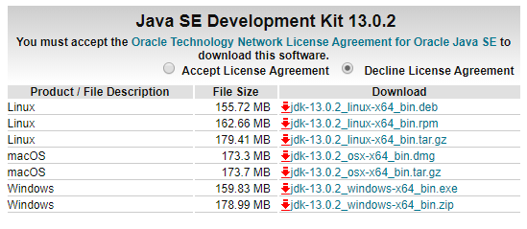
2. Завантажити IDE NetBeans за посиланням та встановити http://netbeans.apache.org/download/index.html
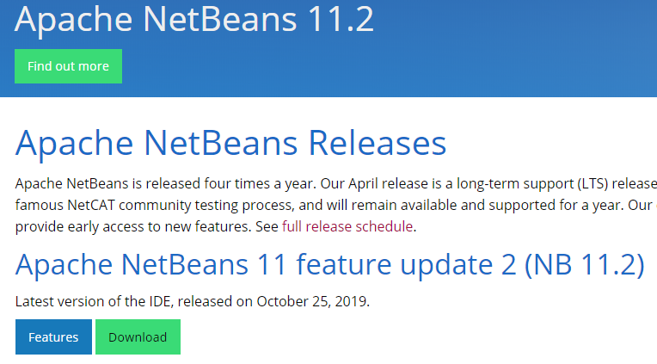
3. Завантажити IntelliJ IDEA EDU за посиланням та встановити
https://www.jetbrains.com/ru-ru/idea/download

4. Запустити середовище NetBeans, створити java-проект
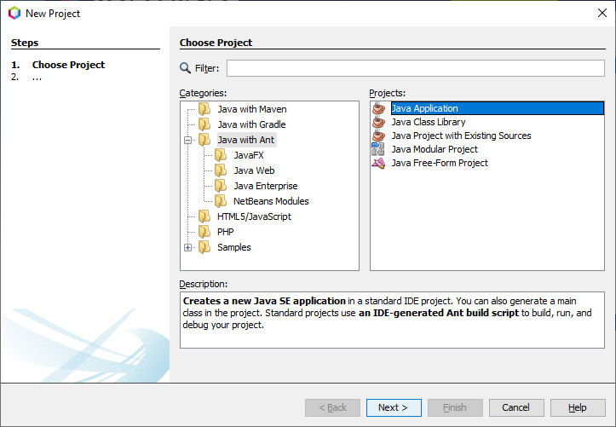
5. Написати код програми
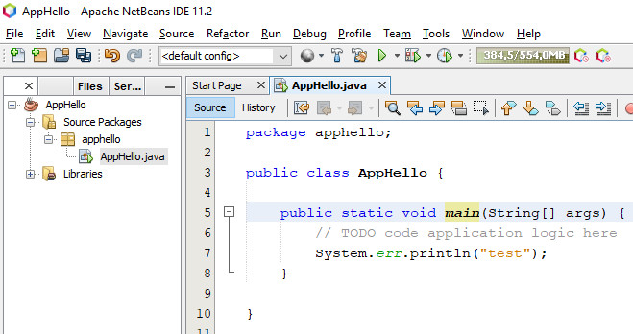

6. Відкомпілювати проект, виконати відлагодження.
7. Ознайомитися з структурою проетку
8. Відкомпілювати і запустити програму з командної строки.

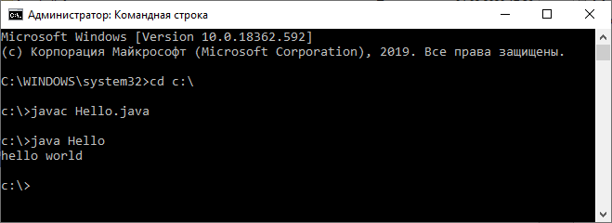

Контрольні запитання
- Що включає в себе платформа JAVA
- Які реалізовані компоненти платформи (бібліотеки)
- Етапи запуску програми на JAVA
- Основні переваги і недоліки віртуальної машини
- Основні переваги IDE
Лабораторна робота №2
Типи даних, оператори, конструкції

Мета роботи – ознайомитися з основними типами даних, операціями і конструкціями мови, написати програму для виконання арифметичних операцій.

Завдання

- Написати програму, яка виконує найпростіші арифметичні операції – додавання, віднімання, множення, порівняння.
- Кожну арифметичну операцію оформити у вигляді окремого методу

Приклад виконання
package calculator;

import java.util.Scanner;

public class Calculator {

//константи - перелік можливих операція
final static int NOT_FOUND = 0;
final static int ADDITION = 1;
final static int SUBTRACTION = 2;
final static int MULTIPLICATION = 3;
final static int COMPARE = 4;

int operandA;
int operandB;
int operationCode;
int operationResult;

public int sum(int a, int b){
return a + b;
}

public int subtract(int a, int b){
return a - b;
}

public int multiply(int a, int b){
int result = 0;
for (int i = 0; i < b; i++) {
result = result + a;
}
return result;
}

public int compare(int a, int b){
return (a > b) ? a : b;
}

public void getOperationCode(String operationName){
if(operationName.equalsIgnoreCase("+")){
operationCode = ADDITION;
}else if(operationName.equalsIgnoreCase("-")){
operationCode = SUBTRACTION;
} else if(operationName.equalsIgnoreCase(">")){
operationCode = COMPARE;
} else if(operationName.equalsIgnoreCase("*")){
operationCode = MULTIPLICATION;
} else {
operationCode = NOT_FOUND;
}
}

public void doOperation(){
switch(operationCode){
case ADDITION:
operationResult = sum(operandA, operandB);
break;

case SUBTRACTION:
operationResult = subtract(operandA, operandB);
break;

case MULTIPLICATION:
operationResult = multiply(operandA, operandB);
break;

case COMPARE:
operationResult = compare(operandA, operandB);
break;
}
}

public void inputArguments(){
Scanner in = new Scanner(System.in);

System.out.println("Enter A: ");
operandA = Integer.valueOf(in.nextLine());

System.out.println("Enter B: ");
operandB = Integer.valueOf(in.nextLine());
}

public void inputOperation(){
System.out.println("operation: '+' '-' '>' '*' );

Scanner in = new Scanner(System.in);
String userOperation = in.nextLine();
getOperationCode(userOperation);
}

public void printResult(){
System.out.println("Result = " + operationResult);
}

public static void main(String[] args) {
// TODO code application logic here

Calculator calc = new Calculator();
calc.inputOperation();

if(calc.operationCode == NOT_FOUND){
System.out.println("Error operation, sory");
} else {
calc.inputArguments();
calc.doOperation();
calc.printResult();
}
}

}

Контрольні запитання
1. Примітивні типи даних, передача по значенню
2. Логічний тип даних
3. Змінні – визначення, класифікація, область видимості
4. Літерали
5. Циклічні конструкції
6. Оператори розгалуження
Лабораторна робота №3
Основи роботи з об’єктами

Мета роботи – навчитися виконувати опис класів, створювати об’єкти, викликати методи об’єктів.

Завдання

- Написати клас, який містить інформацію про країну з такими атрибутами: назва, столиця, населення, грошова одиниця.
- Створити два об’єкти даного класу, ініціалізувати їх поля.
- Вивести на екран країну, що має більше населення.
- Створити третій об’єкт даного класу.
- Виконати присвоєння об’єктів
- Змінити значення довільного поля в даному об’єкті
- Вивести значення полів в об’єкті, який був присвоєний

Контрольні запитання
1. Визначення класу та об’єкту – співвідношення між ними
2. Створення об’єкту
3. Поведінка і стан об’єкту
4. Принципи ООП
5. Переваги і недоліки ООП
Лабораторна робота №4
Реалізація принципів ООП

Мета роботи – навчитися виконувати інкапсуляцію та наслідування класів.

Завдання

- Написати базовий клас «Людина», який містить інформацію про ім’я та прізвище. Клас повинен містити конструктор.
- Створити клас «Студент», який наслідує базовий клас і містить інформацію про ЗНО, ФДП, АТЕСТАТ та РЕЙТИНГ студента.
- В класі студент реалізувати два перевантажених конструктора – з ФДП та без ФДП
- Створити декілька об’єктів класу студент.
- Розрахувати і вивести рейтинг кожного студента

Контрольні запитання
1. Інкапсуляція – визначення та переваги
2. Наслідування, синтаксис, переваги
3. Виклик конструктора базового класу
4. Ключове слово this
5. Перевантаження методів
Лабораторна робота №5
Робота з масивами об’єктів

Мета роботи – навчитися працювати з масивом об’єктів та з статичними членами класів.

Завдання

- Створити клас «Посилка», який містить наступні атрибути: ширину, довжину, висоту, ідентифікатор. Клас також містить статичне поле, для підрахунку кількості посилок.
- Створити масив об’єктів типу «Посилка». Можна даний масив оформити у вигляді окремого класу.
- Створити декілька об’єктів класу «Посилка», і записати їх в масив.
- Знайти посилку найменшого об’єму
- Перевірити кількість існуючих посилок. Якщо це значення перевищує якесь граничне значення – вивести повідомлення

Приклад виконання

public class Box {
private int id;

private double width;
private double height;
private double depth;

private static int numberOfBoxes = 0;

public Box(){
width = 10;
height = 10;
depth = 10;
id = ++numberOfBoxes;
}

public Box(double w, double h, double d){
width = w;
height = h;
depth = d;
id = ++numberOfBoxes;
}

public double getVolume(){
return depth * height * width;
}

public int getId() {
return id;
}
}

public class Boxes {
private Box[] boxes;

public void generateBoxes(){
Box boxRed = new Box(0.1, 0.2, 300);
Box boxBlue = new Box(10, 20, 3);
Box boxPink = new Box();

boxes = new Box[3];
boxes[0] = boxRed;
boxes[1] = boxBlue;
boxes[2] = boxPink;
}

public Box getSmallestBox(){
Box min = boxes[0];
for(Box item : boxes){
if(item.getVolume() < min.getVolume()){
min = item;
}
}
return min;
}
}
public class BoxesDemo {
public static void main(String[] args) {
Boxes boxes = new Boxes();

boxes.generateBoxes();
Box smallestBox = boxes.getSmallestBox();

System.out.println("The smallest box is: " + smallestBox.getId());
}

}

Контрольні запитання
1. Правила оголошення масивів
2. Створення масивів об’єктів
3. Формат циклу for для перебору масиву
4. Статичні члени класу, оголошення, звернення
5. Статичні методи класу, призначення
Лабораторна робота №6
Вкладені класи

Мета роботи – навчитися оголошувати і використовувати вкладені класи.

Завдання

- Написати клас «Студент», який містить наступні поля: прізвище, середній бал, кількість пропусків, вік, стать, ознаку отримання стипендії та ознаку необхідності військового обліку.
- В класі «Студент» написати вкладений клас для обчислення стипендії. Стипендія дається студентам в яких середній бал більше 4,5 та кількість пропусків менша 10.
- В класі «Студент» написати локальний клас для визначення військовозобов’язаних студентів. Використати його в конструкторі. Військовозобов’язаними вважати чоловіків старших 18 років.
- Створити декілька об’єктів класу студент.
- Розрахувати і вивести характеристики кожного студента

Контрольні запитання
1. Класифікація вкладених класів
2. Причини використання вкладених класів
3. Оголошення внутрішніх (inner) та локальних вкладених класів
4. Створення об’єктів вкладених класів
5. Доступ до членів зовнішнього класу
Лабораторна робота №7
Поліморфізм

Мета роботи – навчитися використовувати інтерфейси та абстрактні класи для реалізації поліморфізму.

Завдання

- Написати абстрактний клас «Документ», який містить поля «назва», «автор», конструктор і абстрактний метод для друку цих полів.
- Створити дочірні класи «Книга» та «Стаття», з власною реалізацією методу для друку.
- Створити масив об’єктів класу «Документ», який містить декілька статей та книг.
- В циклі по масиву вивести інформацію про видання.
- Створити ієрархію класів робітників компанії з погодинною оплатою праці та фіксованою ставкою з премією. В кожному з класів реалізувати по своєму метод нарахування зарплати. Створити декілька об’єктів цих класів, в циклі розрахувати заробітну плату для всіх працівників компанії

Контрольні запитання
1. Визначення та переваги поліморфізму
2. Визначення абстрактного класу
3. Реалізація поліморфізму через батьківський клас
4. Реалізація поліморфізму через інтерфейс
5. Різниця між overload та override методами.

Лабораторна робота №8
Exceptions

Мета роботи – навчитися оброблювати і генерувати виняткові ситуації.

Завдання

Написати клас з методами, які генерують наступні виняткові ситуації
- ділення на нуль (без обробки)
- ділення на нуль (з блоком try … catch).
- з декількома блоками catch.
- з виведенням опису помилки та стеку викликів
- методи, які повертають помилку throwable
- в методі, описаному як throwable згенерувати помилку і обробити її в головній програмі
Написати користувацький клас виключення, згенерувати і перехопити помилку даного класу.

Контрольні запитання
1. Визначення виняткових ситуацій
2. Ієрархія класів помилок
3. Механізм захисту коду і обробки виняткових ситуацій
4. Власне генерування помилок
5. Блок finally - застосування
Лабораторна робота №9
Інтерфейси

Мета роботи – навчитися працювати з інтерфейсами, реалізовувати поліморфізм на основі інтерфейсів.

Завдання
- Написати інтерфейс касового апарату, який реалізує наступні операції:
а) початок зміни (введення логіну оператора)
б) друк чека (виводить назву товару, ціну і кількість)
в) звіт (загальна сума продажів) за день
- Написати 2 класи, які реалізують цей інтерфейс: Samsung, RF
- Написати клас ARM (автоматизоване робоче місце касира), для продажу товарів, яка реалізує наступні функції
а) початок зміни оператора
б) підключення касового апарату
в) продаж товару (збереження товару і друк чеку)
г) звіт за день
- Промоделювати роботу каси, по черзі підключити два касових апарати, продати 2-3 товари, вивести суму за день.

Контрольні запитання
1. Поняття інтерфейсу, що може містити інтерфейс
2. Розширення інтерфейсу
3. Реалізація поліморфізму через інтерфейси
4. Правило застосування інтерфейсів чи абстрактних класів

Лабораторна робота №10
Родові типи та колекції

Мета роботи – навчитися працювати з групами об’єктів, використовуючи колекції.

Завдання
1. Написати клас «Студент», який містить ім’я, прізвище та рейтинг студента.
2. Написати клас «Деканат», який містить список студентів і реалізований як колекція. В класі «Деканат» реалізувати метод додавання, пошуку, видалення, студента та виведення інформації по студенту.
3. Реалізувати сортування студентів двома способами:
- за допомогою компараторів (за рейтингом)
- за допомогою інтерфейсу (Comparable) – за рейтингом та прізвищем
4. В коді програми зробити обхід колекції трьома способами:
- за допомогою Aggregate Operations
- за допомогою Iterators
- циклом for

Контрольні запитання
1. Основні складові Collection Framework
2. Ієрархія інтерфейсів колекцій
3. Способи обходу елементів колекцій
4. Операції над усіма елементами колекції
5. Сортування елементів колекцій

